Муниципальное автономное образовательное учреждение
дополнительного образования «Центр детского творчества»
р.п. Красные Баки Нижегородской области.

Конспект занятия «Бисероплетение»
по теме: «Плетение на проволоке из бисера “Стрекоза” »
для детей 2 - 3 класса.

подготовила
педагог дополнительного образования
Погодина Надежда Юрьевна

2014 год.
р.п. Красные Баки

Тема: «Плетение на проволоке из бисера». “Стрекоза”.

Цель: Познакомить детей с технологией параллельного плетения.
Задачи: Обучающие:- ознакомить учащихся с техникой параллельного бисероплетения, обучить технологической последовательности изготовления насекомых из бисера. Развивающие: – развить умение пользоваться технологической последовательностью, аккуратность и внимательность. Воспитательные: - воспитать аккуратность, внимательность и любовь к декоративно – прикладному творчеству.
Материалы и инструменты: ножницы, линейка, проволока, бисер, бусины, стеклярус, рубка, блюдца для работы с бисером.
План занятия.
1.Организационный момент – 2 мин.
2.Вступительное слово - 2 мин.
3.Инструктаж по технике безопасности - 3 мин.
4.Практическая работа - 20 мин.
5.Физкультурная минутка -3 мин.
6.Подведение итогов - 3 мин.
7.Уборка рабочего места -2 мин.
Ход занятия: “Стрекоза”
1. Организационный момент. Учащиеся входят в кабинет . Все усаживаются на свои места. Проверяю готовность к уроку.
Вступительное слово: Сообщение темы и цели урока. Сегодня мы с вами научимся настоящему волшебству! А для этого нам понадобятся ваша фантазия, умелые руки и терпение. А сейчас, послушайте и отгадайте загадку:
Голубой аэропланчик
Сел на белый одуванчик.
На ромашку у ворот
Опустился вертолет –
Золотистые глаза.
Кто же это?... (Стрекоза)
Правильно, ребята! Стрекоза. Эти хрупкие создания, являющиеся, без сомнения, украшением нашей планеты. Стрекозы — хищники, так как они питаются различными мелкими насекомыми, чаще всего комарами. Охотятся стрекозы в воздухе: летают, потрескивая крыльями, и держат наготове сложенные сачком сильные волосатые ноги. В них-то и попадают незадачливые жертвы. Стрекозы летают с огромной скоростью – могут самолет обогнать. Еще стрекозы могут в полете совершенно внезапно повернуть в нужную сторону, «включить» задний ход, сделать петлю или зигзаг, взлететь вертикально вверх как вертолет или резко опуститься вниз.
В холода и непогоду стрекозы, как и многие насекомые, как-бы замирают, сидят вялые где-нибудь в укромных местах. Не нравится им и когда слишком жарко.
И сегодня, мы, с вами превратим россыпь разноцветных крупинок бисера и бусин в красавицу стрекозу, и поселим ее на нашей волшебной полянке.
- Итак, давайте вместе, поэтапно рассмотрим план работы изготовления фигурки стрекозы.
Инструктаж по технике безопасности.
- Прежде чем приступить к работе, давайте вспомним правила работы с бисером.
Дети: -Бисер нельзя брать в рот
- Осторожно обращаться с проволокой, чтобы не уколоться
- Ножницы передавать вперед кольцами
Педагог: - Молодцы, правила работы с бисером вы знаете, но самое главное, чтобы вы их применяли при работе с бисером.
- Итак, вы можете приступить к изготовлению стрекозы.
Практическая работа. Если возникнут вопросы, я готова вам помочь (дети приступают к работе, после 10-15 минут работы с бисером провести гимнастику для глаз) Приложение 1 Технологическая карта «Стрекоза»
Приложение 2 .Схема изделия.

Физкультурная минутка.
Педагог: - Ребята, сейчас мы с вами сделаем гимнастику для глаз. Я вам буду показывать геометрические фигурки, вы называете их, а потом рисуем глазками эти фигуры.

Подведение итогов.
А сейчас, я предлагаю вам обменяться стрекозами, которых вы сделали, а я раздам вам оценочные листы. Я предлагаю вам оценить стрекозу вашего соседа, по критериям, которые указаны в оценочном листе.
(оценка работ детьми)
Педагог: - Ну что ж, наши стрекозы готовы. Давайте отправим их на нашу волшебную полянку. Посмотрите на нашу полянку, она стала еще красивей и нарядней. Если чьи- то стрекозки сегодня не долетели до волшебной полянки, не расстраивайтесь, самое главное, что вы научились делать стрекозу.
Ребята, посмотрите, какое Лето красное к нам в гости пришло. Лето хочет узнать, понравилось ли вам наше занятие. У вас у каждого на столе лежат волшебные бусинки разного цвета. Если вам занятие понравилось, оденьте на наше лето бусинки желтого и красного цвета, а если нет, то синего цвета ( рефлексия)
Уборка рабочего места. Наше занятие подошло к концу. Прибираем свое рабочее место. Спасибо за работу. Досвидания.
Приложение 1. Технологическая карта «Стрекоза»
Потребуется: 55 см проволоки, 2 крупные блестящие бисерины для глаз, 2 крупные бисерины для туловища и мелкий бисер для крыльев и хвоста.
Нанижите на проволоку 3 бисеринки: блестящую крупную, маленькую и еще одну крупную блестящую. Поместите их посредине проволоки, проволоку сложите и чуть скрутите - получиться голова стрекозы.
На оба конца проволоки нанижите 2 бисеринки: маленькую и крупную. Затем на проволоку нанижите бисер длиной 8 см и скрутите у основания -получится крыло. На другом конце проволоки сделайте такое же крыло.
На оба конца проволоки нанижите еще дну мелкую бисеринку. Выполните вторую пару крыльев.
Нанижите на оба конца проволоки крупную бисерину.
На один конец проволоки нанижите 9-12 мелких бисеринок и проденьте в обратном направлении через все бисеринки (включая крупную)
Концы проволоки не отрезайте с их помощью вы сможете прикреплять стрекозу к какому-нибудь предмету.

Приложение 2 .Схема изделия.
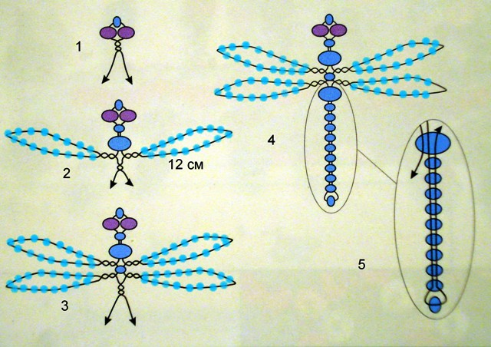

Список использованной литературы.
1. Алексеева Н.В. Плетение из бисера. Н.Н.:-1998.
2. Аполозова Л.М. Бисероплетение. М.: 1997.

Использованные материалы и Интернет-ресурсы.
- raz-petelka.ru/613-strekoza-iz...
- ksenia-biser.ru/skhiemy/striekoz...
- masterbisera.ru/videogalereya..

